ОБРАЗЕЦ!

Функция спроса

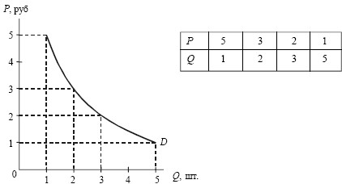

### Соединение между собой точек на графике, каждая из которых является конкретной комбинацией цены и количества, позволяет построить кривую спроса *D.*

Функция предложения

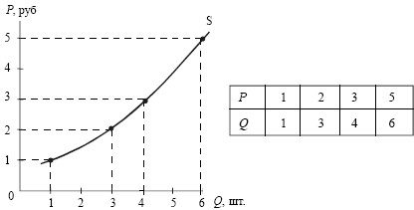

### Соединение точек на графике позволяет построить кривую предложения *S,* которая имеет восходящий вид.

Равновесная цена– это результат большого количества сделок на рынке

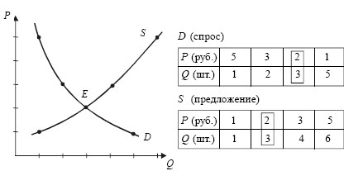

*P*– цена (руб); *D*– спрос; *Q*– товар (шт.); *S*– предложение.